20240318期南宁市储备粮轮换竞价销售交易公告
南宁市农村产权流转交易中心（以下简称：南宁中心）受南宁市金谷隆粮油购销有限责任公司（以下简称委托方）委托，定于2024年3月18日上午09:30分在南宁中心举办南宁市储备粮轮换竞价销售，现就相关事项公告如下：
一、竞价交易时间和地点：
时间：2024年3月18日09:30分。
地点：南宁市农村产权流转交易中心竞拍大厅。
二、竞价交易的品名、年份、数量：
品名 | 年份 | 数量（吨）
早籼米 | 2023 | 180
早籼米 | 2023 | 180
早籼米 | 2023 | 240
晚籼米 | 2023 | 500
合计 | 1100
备注：标的物详情见附件
各标的物的具体情况详见附件《20240318期南宁市储备粮竞价销售清单》，实际标的物数量以交易当天最后公布的清单为准。
三、报名方式、交易方式、看样地点、截止时间
1．参加交易的竞买方须在2024年3月17日16:00前按要求办理南宁中心网站（https://nanning.nongjiao.com）账号注册并报名。且竞买方须在2024年3月17日16:00前交纳保证金。
报名截止时间：2024年3月17日16:00。（保证金到账超时视为无效）
2．交易方式：参加交易的竞买方按时登录南宁市农村产权流转交易中心门户网站（https://nanning.nongjiao.com），进入竞拍大厅进行交易。
3．看样地点：各标的物储存粮库 (由竞买方自费查看)；
看样时间：各标的物储存粮库正常工作日的上班时间；
看样截止时间：2024年3月17日中午12:00。
4．缴款及提货时间要求：成交标的物的竞买方（以下简称竞得方），应在下表规定的截止日期之前，办理缴款、提货及短少（损耗）等事宜，逾期责任自负。
委托方 | 缴款截止日期 | 提货截止日期 | 办理短少（损耗）截止日期 | 备注
南宁市金谷隆粮油购销有限责任公司 | 2024年3月29日 | 2024年3月30日 | 2024年3月30日
5．竞得方未按出库期限按时出库完毕的，委托方按每吨2元/天计算保管费。
四、保证金、货款、手续费
1．竞买方须预交保证金120元/吨（含交易保证金20元/吨和履约保证金100元/吨），必须在2024年3月17日16：00前将保证金汇入南宁中心指定银行账户。
保证金汇款账户：
开户名称：南宁市农村产权运营管理有限公司
开 户 行：中信银行南宁凤岭支行
帐号：8113 0010 1340 0195 614
*竞买方汇交保证金时，请务必备注：姓名+手机号码+XX吨大米竞拍，转账或汇款到南宁中心指定的银行账户，确保正常开展交易、交割、结算等交易业务。否则会造成交易系统无法自动识别，影响参与交易，由此产生的损失由竞买方自行承担。
2.成交后交易保证金和履约保证金可按约定转为尾款，由南宁中心结转于委托方。
3.竞价销售成交后，由委托方或其指定的结算单位与竞得方签订《粮食竞价交易购销合同》且由其与竞得方进行货款结算。
4.标的物成交后，南宁中心按成交总额的0.5‰向竞得方收取交易服务费，未成交的不收取交易服务费。合同终止，手续费均不退还。
5.未实现交易的竞买方可在2024年3月18日后的5工作日内向南宁中心提出退款申请，南宁中心将在5个工作日内经审核后退还其所交纳的交易保证金和履约保证金。未主动申请退款的视为保留交易保证金和履约保证在南宁中心，可用于参加下期交易或支付货款，不作退款处理。南宁中心对其暂存南宁中心账户的资金按指令代收、代付、代管并处置利息。
五、竞价销售的标的物规定：
1.本次竞价销售的标的物所标明的品种以公布的清单为准，竞买方参与竞价销售前，应在看样期间亲自查看标的物，充分了解标的物全部情况。竞买方一旦参与竞买报价，则视同认可交易清单品种与库存物品相符。交易成交后，竞得方不得以不了解或不完全了解标的物为由不确认该项交易。若违约，交易保证金和履约保证金不予退回。
2.本次竞价销售的标的物计量方式：按袋装重量计算，竞得方可以进行抽包检斤。
3.南宁中心对本次竞价销售标的物的质量不承担任何责任，标的物数量以实际出库数量为准。交易成交价格为委托方承储库仓内交货价，不含其他费用。提货时由委托方与竞得方自行协商办理提货手续，具体发运方式由竞得方和承储库协商，如需要在库内汽车（船）板交货的，汽车（船）板前费用由竞得方承担，汽车（船）板前费用由承储库按不高于30元/吨（含包装物）的标准。为明确安全责任，原则上由承储库负责装卸作业。
六、其他重要事项
1．请委托方及竞买方在交易前务必登陆网站（https://nanning.nongjiao.com）下载或到南宁中心索取《南宁市农村产权流转交易中心粮食竞价交易规则（试行）》并了解相关内容。
2.委托方及竞买方可通过登录南宁市农村产权流转交易中心网站（https://nanning.nongjiao.com）查询本次交易标的物清单、交易须知及相关资料或直接到运营公司（南宁中心）领取。
七、联系方式、地址
电话：0771-2285888
地址：南宁市青秀区长虹路88号B9A-2第六层南宁市农村产权流转交易中心。
八、附件
附件1.20240318期南宁市储备粮轮换竞价销售交易清单
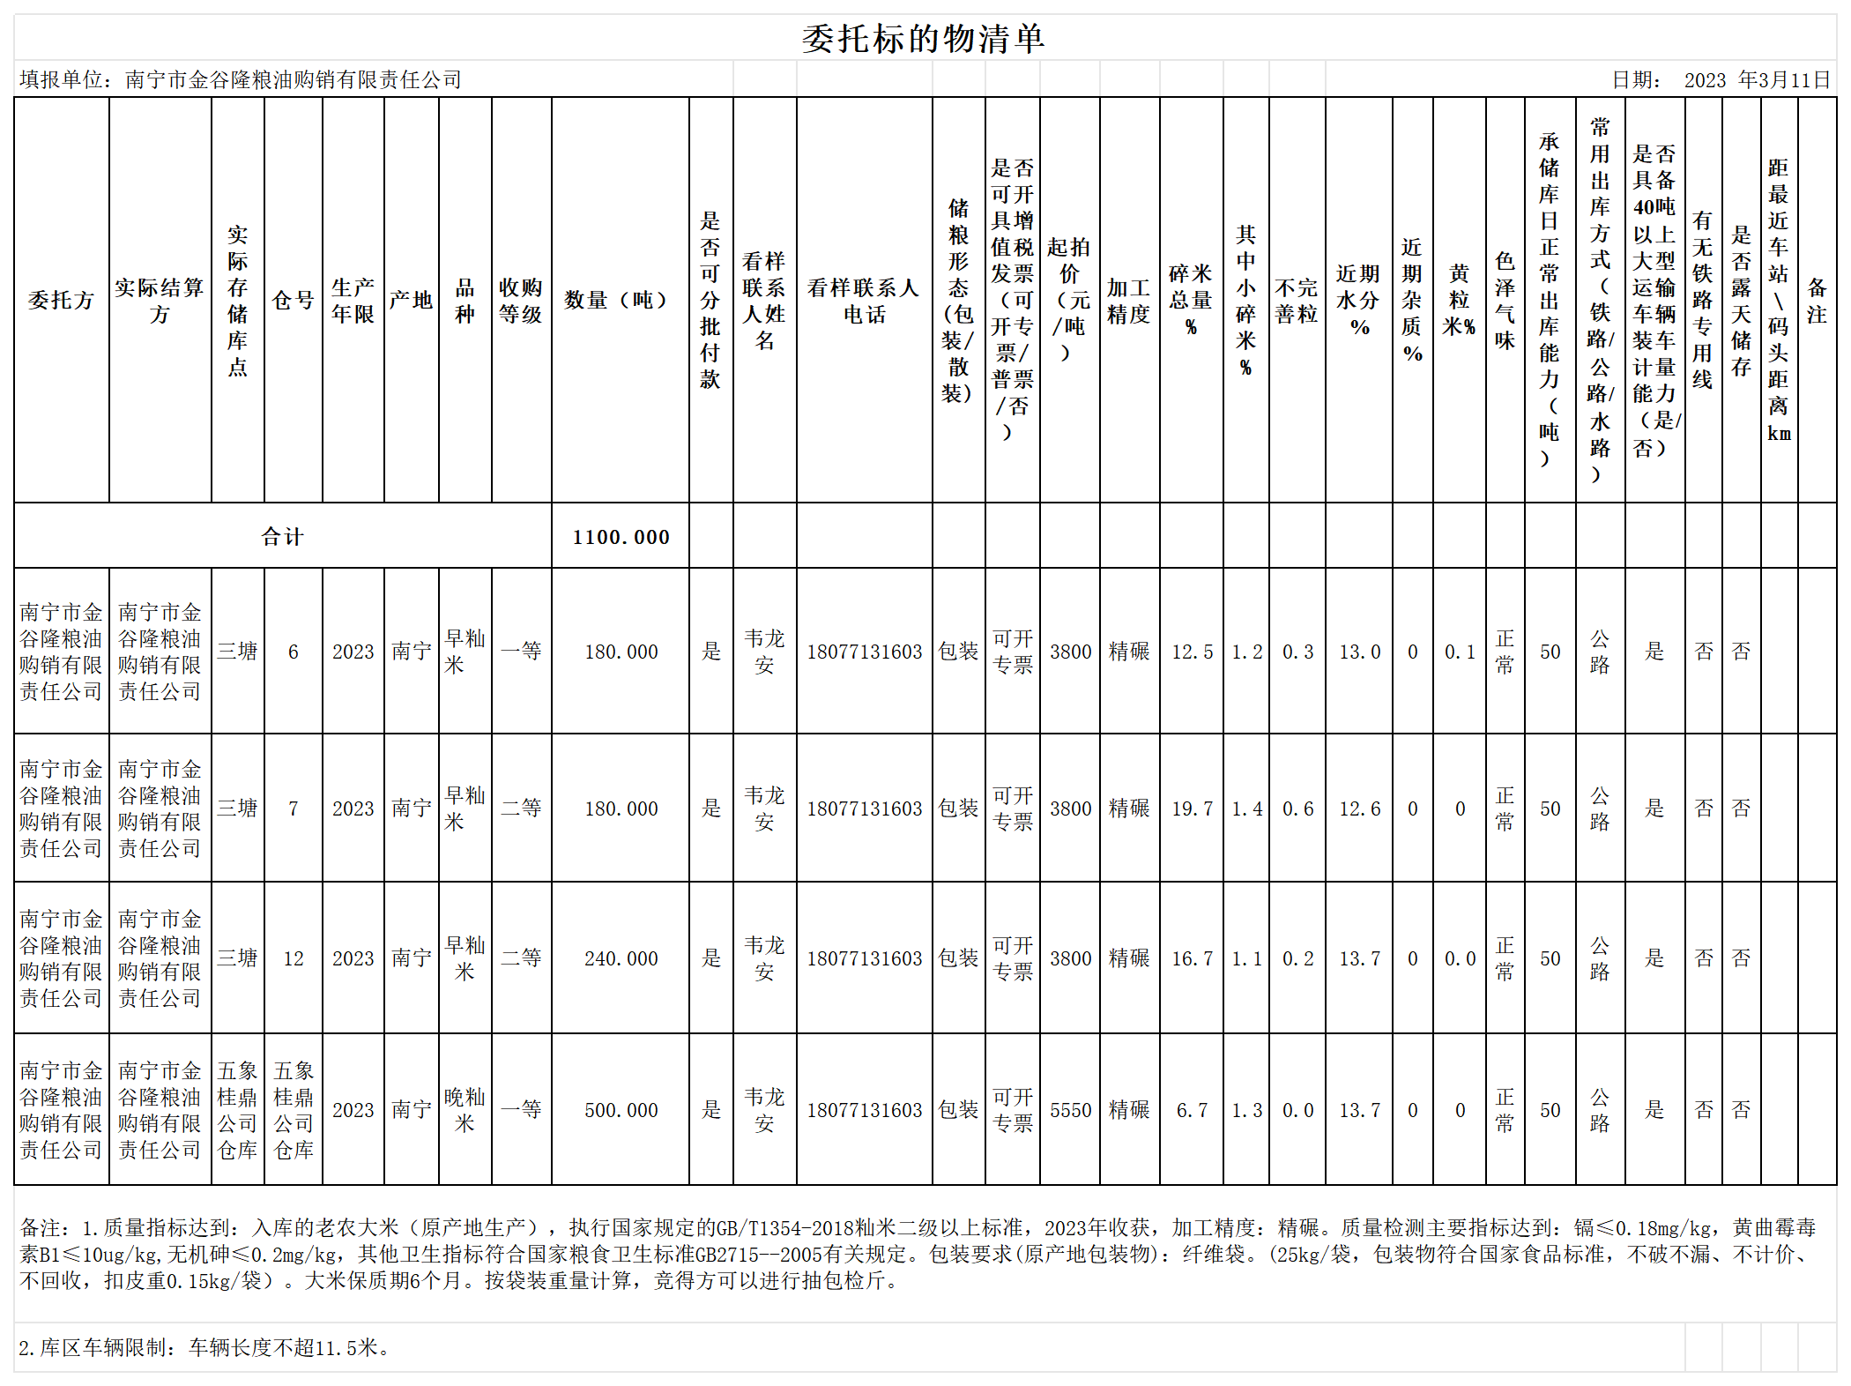
附件2.
20240318期南宁市储备粮竞价销售须知
一、报名注册
首次参与南宁市农村产权流转交易中心（以下简称“南宁中心”）举行的南宁市储备粮电子竞价销售的购买方，须在2024年3月17日16:00前在南宁中心网站（https://nanning.nongjiao.com）办理南宁中心网站账号注册并报名同时按要求交纳保证金。
二、交易流程
竞价交易须采取按公告规定的方式、时间内线上提交报名材料，缴纳交易保证金，竞价开始后，买方自行利用交易终端（电脑、手机等）参与交易。每笔交易从标的起价价位开始报价，按每吨5元或5元的整数倍递升报价。报价时间为300秒，对应时间内有买方应价则顺延60秒，依此类推。60秒内无新的应价则竞拍结束。买方一经应价，不得撤消或更改。买方在新价位应价并被交易系统确认后，前一价位的应价自动失效。买方报价后，在规定的时间内如无其他买方以更高的价格应价，则该买方为该标的实际买方，该应价为标的成交价。
报价期满在标的起价价位上无人应价时，即撤销该笔标的。
三、交易结果
（一）交易结果以南宁中心竞价销售系统记录为准。
交易成交后，南宁中心出具成交确认书，成交后的买方凭成交确书由委托方或委托方指定的结算单位与买方签订《粮食竞价交易购销合同》且由其与买方进行货款结算。
（二）南宁中心作为第三方，按照管理权限，跟踪、协调交易合同的履行。
四、南宁中心对本次竞价销售标的物的质量不承担任何责任，标的物数量以实际出库数量为准。交易成交价格为委托方承储库仓内交货价，不含其他费用。提货时具体发运方式由竞得方和承储库协商，如需要在库内汽车（船）板交货的，汽车（船）板前费用由竞得方承担，汽车（船）板前费用由承储库按不高于30元/吨（含包装物）的标准。为明确安全责任，原则上由承储库负责装卸作业。
五、计量方式：按袋装重量计算，竞得方可以进行抽包检斤。
六、本次竞价销售的标的物所标明的品种以最新公告的交易清单为准，买方参与竞价销售前，应认真阅读交易清单及相关交易规则、须知及公告，并在看样期间亲自查看标的物，充分了解标的物全部情况。买方一旦参与交易则视同认可交易清单品种与库存物品相符。交易成交后，买方不得以不了解或不完全了解标的物为由不确认该项交易。如买方违约，南宁中心根据履约保证金和交易保证金标准乘以《粮食竞价交易购销合同》总数量计算违约金，从买方缴纳的保证金中扣缴并分别支付给卖方、南宁中心。
七、缴款及提货时间要求：买方应在下表中规定的截止日期之前，办理缴款、提货及短少等事宜，逾期责任自负。

委托方 | 缴款截止日期 | 提货截止日期 | 办理短少（损耗）截止日期 | 备注
南宁市金谷隆粮油购销有限责任公司 | 2024年3月29日 | 2024年3月30日 | 2024年3月30日
买方缴足货款后，与南宁市金谷隆粮油购销有限责任公司办理办理提货。
南宁中心根据双方填制的《验收确认单》办理尾款结算审核手续。《验收确认单》作为南宁中心(交易中心)跟踪合同履行、保障买卖双方合法权益、随货权转移办理货款结算的重要凭证，双方应认真核实、如实填报、妥善保管。
在规定的报损时间内，南宁中心对仍未收到《验收确认单》且未收到买方或卖方书面异议的，则视同无损耗出库完毕。
八、买卖双方完成出库粮食结算，且对销售发票开具方式和金额无争议的，按照成交价格和结算标准数量。
九、其他未尽事宜按照《南宁市农村产权流转交易中心粮食竞价交易规则（试行）》等有关规定办理。

南宁市农村产权流转交易中心
2024年3月12日

